

**Dokumentacja projektu**

Przedmiot: **Programowanie**

Tytuł projektu: Prosty Kalkulator WPF

Prowadzący: Wykonawca: Sebastian Trzuskot

*Dr Marek Jaszuk*

Nr albumu: w57006

Rzeszów, 2018

1. Opis założeń projektu (wymagania biznesowe)

Celem projektu była realizacja prostego kalkulatora WPF. Kalkulator ma wykonywać podstawowe działanie matematyczne:

* mnożenie
* dzielenie
* dodawanie
* odejmowanie

Gdy zostanie wpiosane cos niezgodnego z założeniami kalkulator wyświetli "Error!"

Bedzie posiadać przyciski funkcyjne:

* Del - usunięcie całego wpisanego działania
* R - skasowanie ostatnio wpisanego znaku lub liczby z wyświetlacza
* Off - wyłączenie kalkulatora

1. Specyfikacja wymagań – tutaj napisać listę wymagań z podziałem na wymagania funkcjonalne i niefunkcjonalne

* Kalkulator jest programem który jest przeznaczony ddla Windowsa.
* Użytkownik kalkulatora wpisuje liczbę, znak danego działania, nastepną liczbę i potwierdza przyciskiem "=" w celu uzyskania wyniku.
* Użytkownik może uzywać przycisku funkcyjne w trakcie wpisywania formuły i po wyświetleniu wyniku działania wcześniej wpisanego (Przyciski Del i R)
* Gdy użykownik uzna ze zakonczył swoje obliczenia używa przycisku Off w celu zamknięcia kalkulatora

1. Diagram przypadków użycia z wyróżnieniem aktorów projektu, oraz przypadków użycia odzwierciedlających wymagania funkcjonalne
2. Harmonogram realizacji projektu (diagram Gantta)

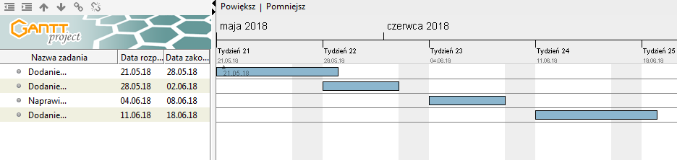

1. Opis techniczny projektu – w jaki sposób projekt został zrealizowany
2. Prezentacja warstwy użytkowej projektu

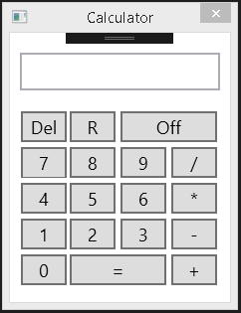

Rys3. Ekran stratowy Kalkulatora

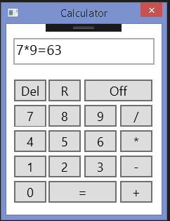

Rys4. Wykonanie działania

1. Projekt powinien być realizowany z wykorzystaniem wybranego systemu kontroli wersji. Na potwierdzenie w dokumentacji powinien być umieszczony zrzut ekranu pokazujący historię komitów.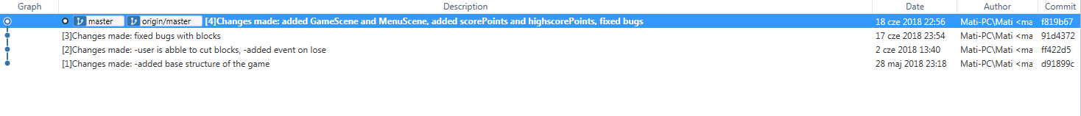
2. Materiały źródłowe – wskazanie literatury i materiałów źródłowych wykorzystanych przy realizacji projektu.
3. Do kodu programu powinna być stworzona dokumentacja poprzez system komentarzy dokumentujących. Załącznikiem dokumentacji projektu powinna być dokumentacja kodu w postaci HTML lub PDF (wygenerowana przy pomocy programu Doxygen).